
法務部行政執行署士林分署新聞稿
發稿日期：115年1月9日
發稿單位：執行科
聯 絡 人：簡任行政執行官 韓鐘達
聯絡電話：02-2632-6939轉分機301
編 號：115-01

違規攜帶豬肉製品入境遭罰20萬元
士林分署積極追查居留資料 成功全額徵起
法務部行政執行署士林分署（下稱士林分署）近日全額徵起一件因攜帶加工豬肉入境，違反動物傳染病防治條例，遭行政院農業委員會動植物防疫檢疫局新竹分局（現已改制為農業部動植物防疫檢疫署桃園分署，下稱移送機關）裁罰新臺幣（下同）20萬元之案件，經移送執行後，該案王姓義務人雖曾一度變更居留統一證號，惟士林分署鍥而不捨，主動查明其最新身分資料，循線扣押其存款，終將滯欠罰鍰全數追回，展現落實防疫政策與公權力之決心。
緣王姓義務人前自中華人民共和國攜帶約1.6公斤之加工豬肉產品入境，因未依規定申請檢疫，經移送機關裁處20萬元罰鍰，因義務人逾期未繳納罰鍰，乃移送士林分署強制執行。士林分署於收案後，積極清查義務人財產，期間雖陸續執行部分款項，但仍未能全數清償，且考量義務人為大陸地區人民，為避免其離境後難以執行，士林分署依法對其限制出境，以確保公法債權。
茲因本案涉及非洲豬瘟防治，士林分署持續追查義務人之財產狀況及相關動態，經深入調查發現，義務人於114年間已變更其在臺居留證號碼，致原有執行命令未能扣押成功，士林分署並不放棄，於查得新證號後隨即針對該證號下之資產進行勾稽比對，並迅速核發執行命令扣押義務人之存款債權，最終於近日成功執行存款計19萬餘元，順利將本案剩餘之罰鍰全數徵起。
士林分署呼籲，非洲豬瘟疫情在全球仍有多國受影響，對國內相關產業構成嚴重威脅，適逢農曆年節將近，民眾於入出國境時，應特別注意並遵守動植物檢疫法規，切勿違規攜帶肉製品入境，以免一時不慎遭裁處高額罰鍰，共同維護國內防疫安全。

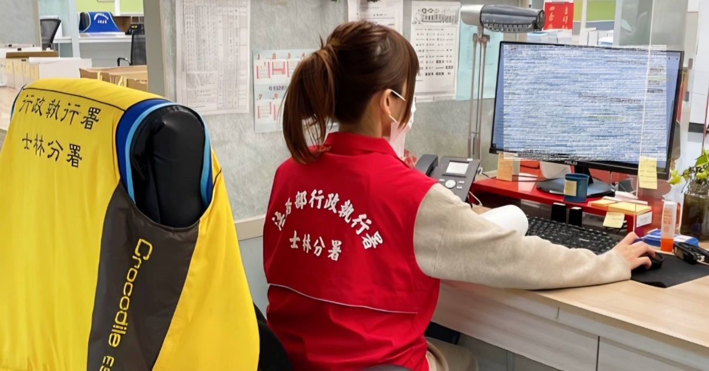

- 王姓義務人因違規攜帶豬肉製品入境，遭裁處20萬元罰鍰，經士林分署執行人員積極追查，成功全額徵起（示意圖）。

